展馆答题

用
户
操
作
手
册

版本 V2.4
2022 年 02月 28 日

目录
1 软件概述 4
1.1 概述 4
1.2 主要功能 4
1.3 软件版本 5
2 设置 5
2.1试卷列表 5
2.2编辑试卷 7
2.3题库 8
2.4 编辑题目 8
2.5 页面绑定试卷 11
3 用户信息控件 11
3.1 用户确认按钮 12
3.2 拍照区域 14
3.3 文本框 15
3.4 插入倒计时跳转 15
4 题目控件 16
4.1 插入题目，并选择试卷 16
4.2 插入题目图片 17
4.3 插入选项A 18
4.4 插入按键A 19
4.5插入第几题 20
4.6 插入共几题 21
4.7 插入题目类型 21
4.8 插入答案确定按钮 21
4.9 插入答案解析 22
4.10 插入得分动画 22
4.11 插入倒计时 22
4.12 插入用户头像 23
4.13 插入用户姓名 24
4.14 插入已答对题目数 24
4.15 插入已答错题目数 24
4.16 插入已得分 24
5 答题结果控件 26
5.1 插入荣誉称号 26
5.2 插入扫码带走 26
5.3 插入小窗口 27
5.4 插入打印按钮 27

软件概述

1.1 概述

展馆答题，主要放在展馆触摸屏上，作为知识答题互动的软件。

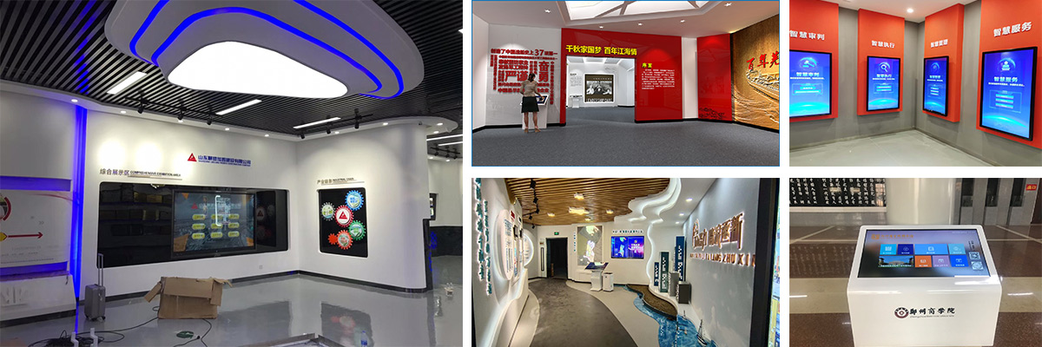

软件分为两部分：
（1） 展馆答题设计版用于页面编辑排版
（2） 展馆答题用于向来访者展示内容，触控答题。
展馆答题设计版是免费的，可以安装在自己办公电脑上，用来编辑
只有触摸屏上需要注册 展馆答题。
运行环境：
Win7 及以上 内存 4G cpu 奔腾及以上

1.2 主要功能

- 兼容不同屏幕分辨率
- 可以单人，多人答题
- 项目迁移，支持多项目管理
- 页面自助排版，易修改，易维护

1.3 软件版本

软件分为 64 位和 32 位两个版本，默认请使用 64 位版本，可以充分发挥设备的性能。
当前版本v2.4

2 设置

2.1试卷列表
设置 – 试卷列表
试卷列表下有试卷，题库，成绩
第一步: 先进入题库，添加题目
第二步：编辑试卷，随机选取题目
第三步：页面绑定试卷，去页面上右击标题 – 选择题库，就可以了
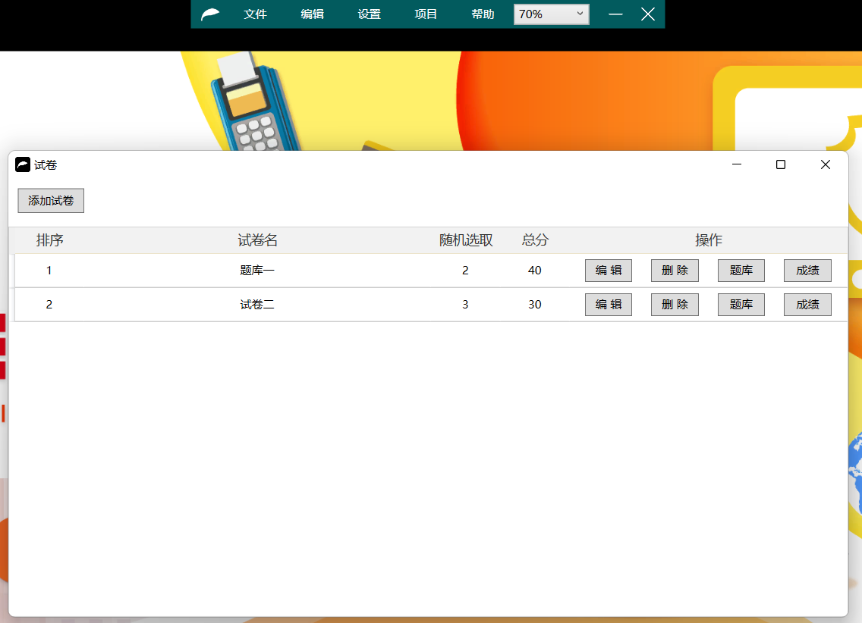

2.2编辑试卷
设置 – 试卷列表 – 编辑

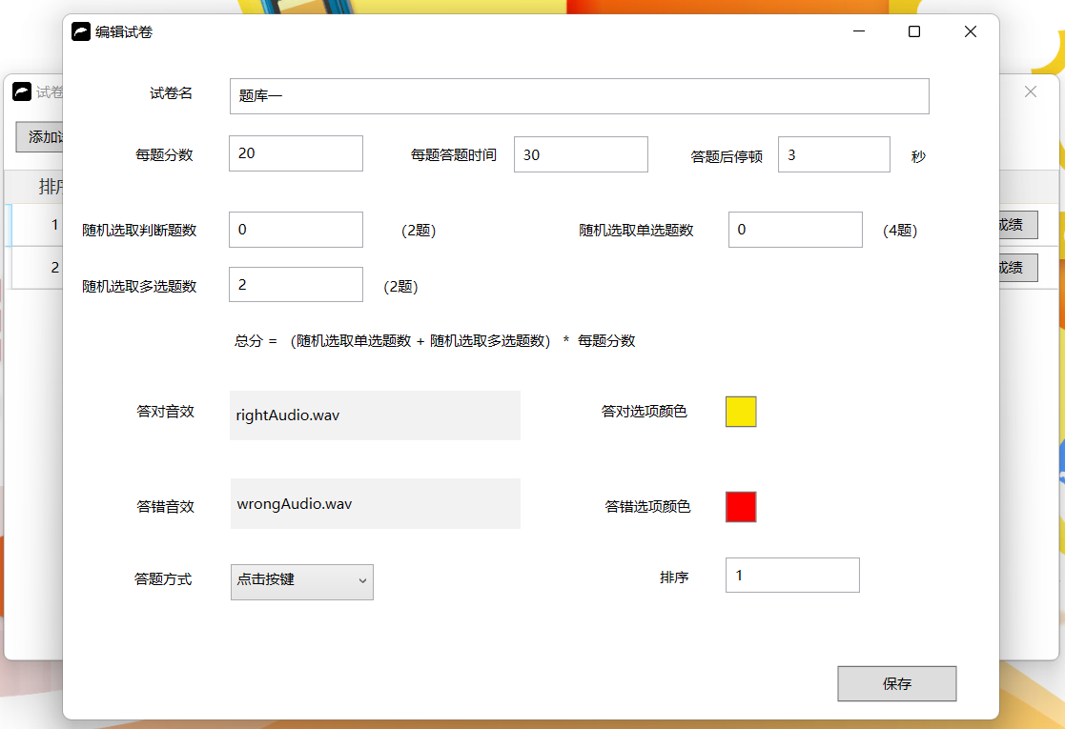
每题分数：每小题的分数
每题答题时间：每一道小题答题时间秒数
答题后停顿：每一道小题答完后，停顿几秒钟进入下一题
随机选取判断题：从所有判断题中随机选取几题
随机选取单选题：从所有单选题中随机选题几题
随机选取多选题：从所有多选题中随机选取几题
答对音效：题目答对后播放的声音
答错音效：题目答错后播放的声音
答对选项颜色：题目答对后，选项文字变成的颜色
答错选项颜色：题目答错后，选项文字变成的颜色
答题方式：点击按键，或者直接点击选项

2.3题库
设置-试卷列表-题库
题库里分三种题目，判断题，单选题，多选题
在这里添加题目
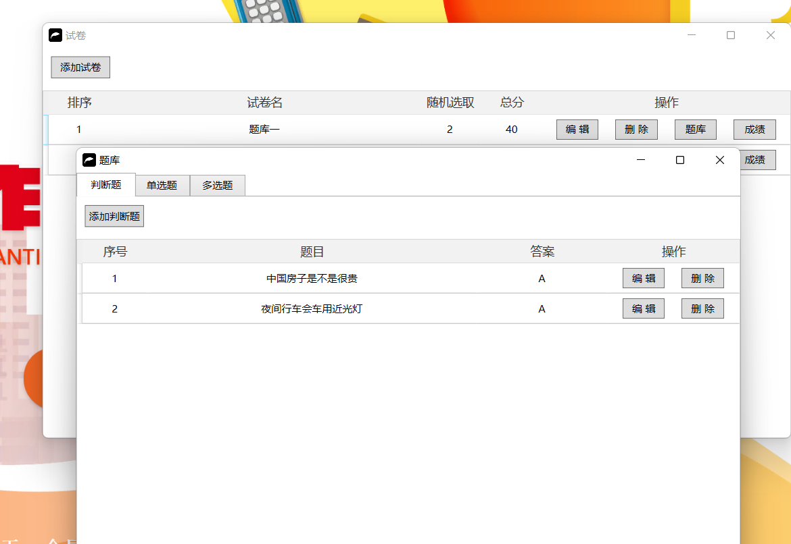

2.4 编辑题目
设置 – 试卷列表 – 题库 – 编辑
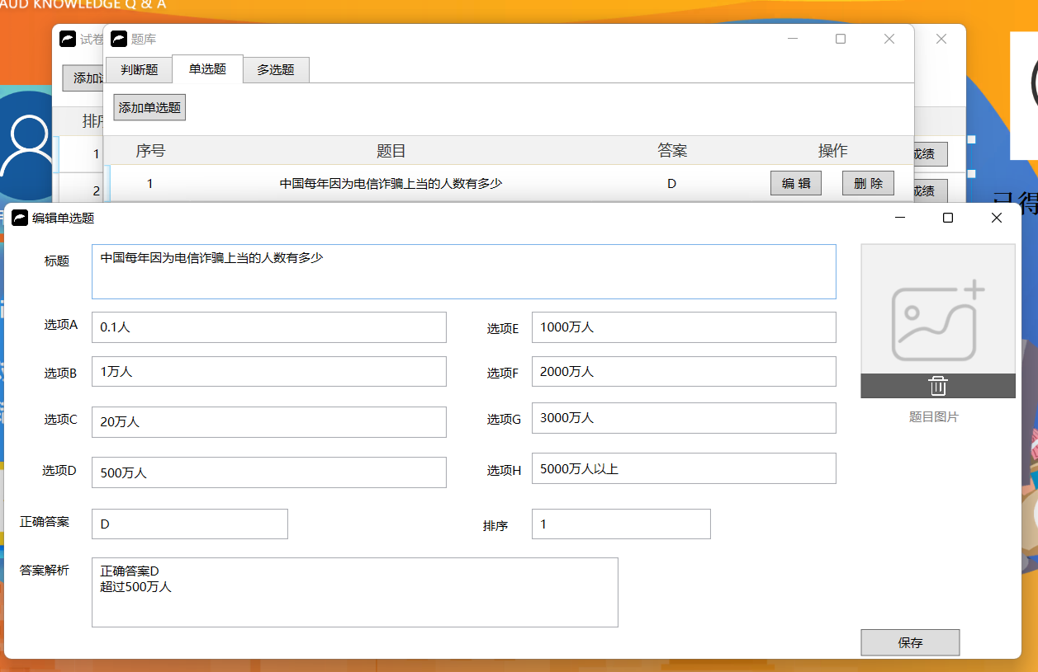
标题：题目标题
选项A：最多可以8个选项
正确答案：单选填写一个，多选填写多个如ACD
答案解析：在用户选择选项后，将会显示答案解析
题目图片：每一个题目可以显示一个图片

2.5批量导入题目
用csv文件一次性导入所有题目；csv直接用excel软件打开就行。
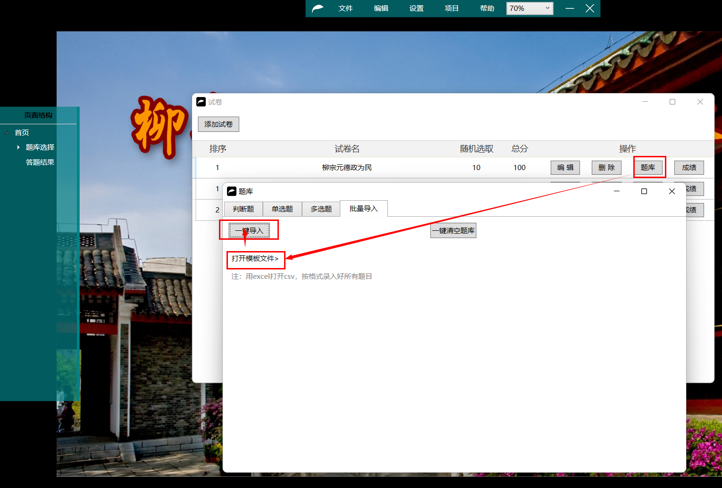
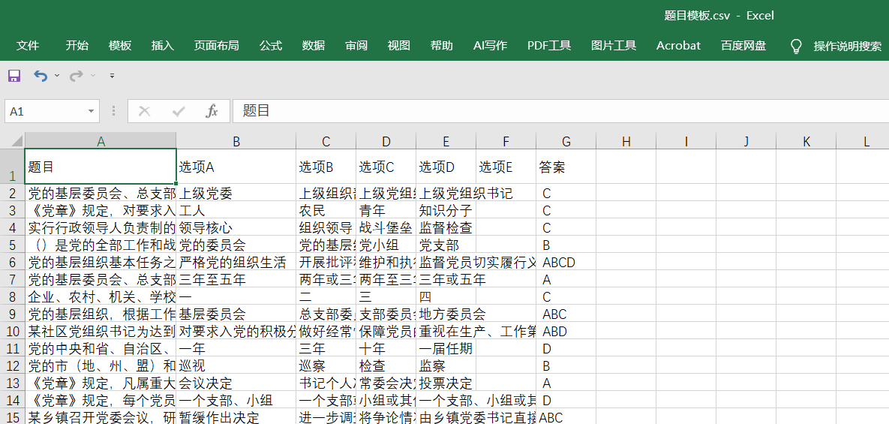
参考题目模板，第一行是列的名称，不能改。
剩下的就是题目。
如果只填写选项A 选项B；就是判断题
如果答案有两个及以上；就是多选题
一键清空题库，就是删除当前试卷里的全部题目，请谨慎使用。

2.6页面绑定试卷
找到题库一页面，右击标题 – 选择试卷，就会显示当前试卷下的所有题目
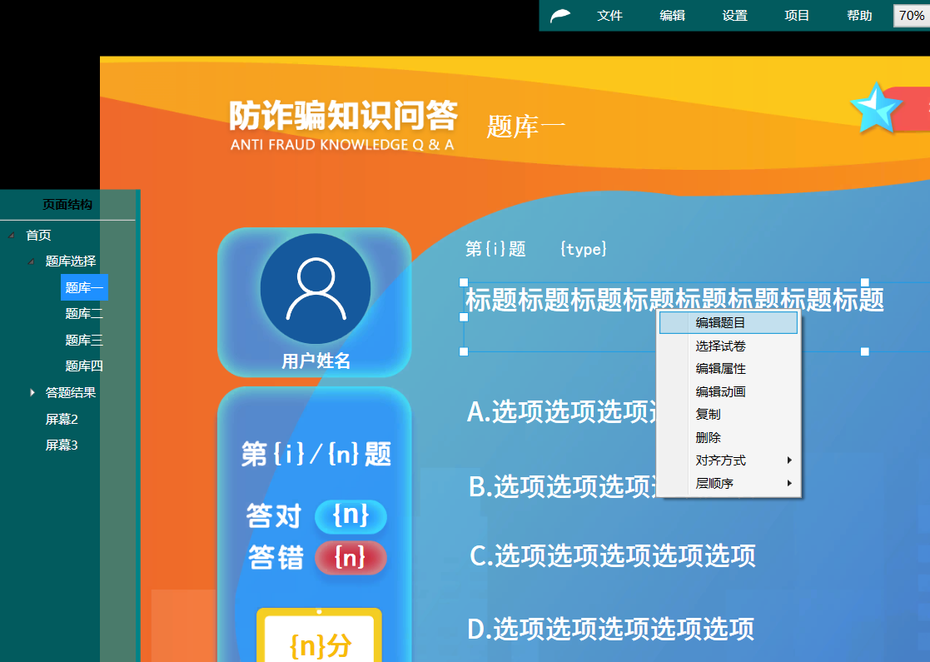

3 用户信息控件

3.1 用户确认按钮

页面空白处右击 – 用户信息 – 插入确定按钮
点击这个按钮就代表是一个新用户进入答题，并记录成绩

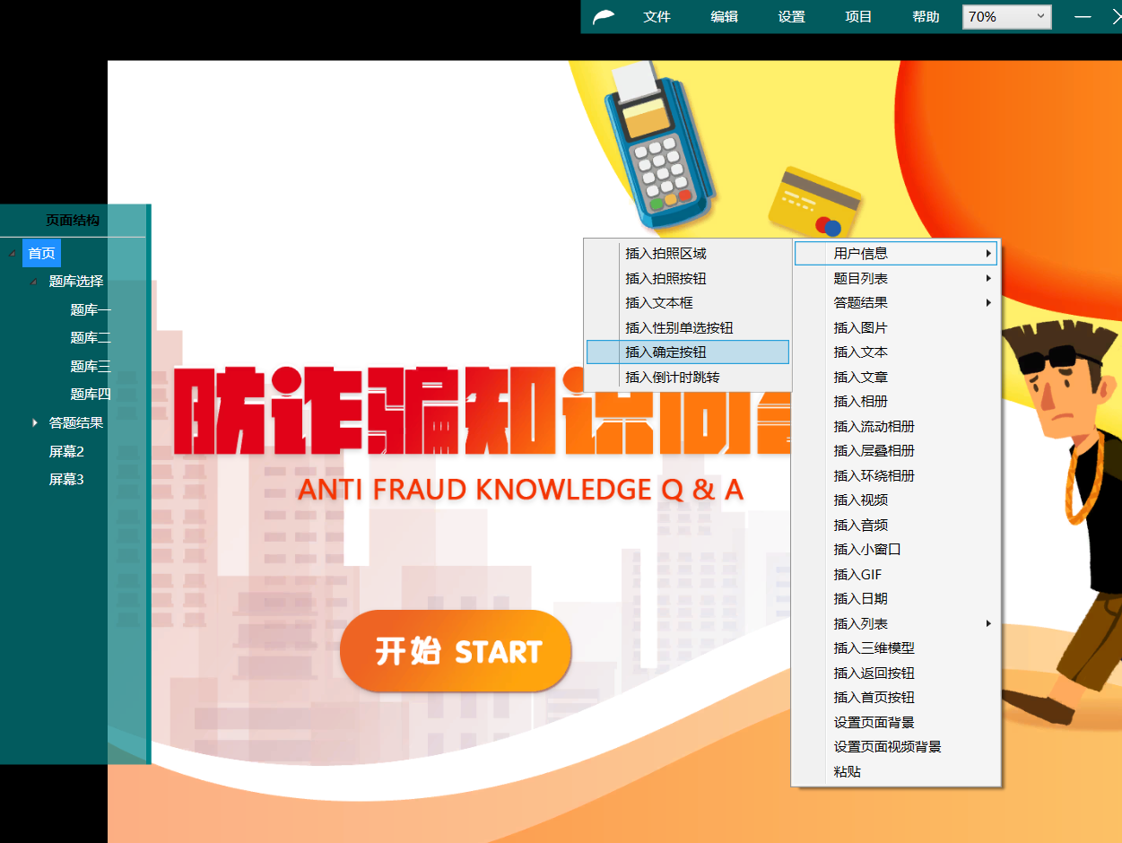

3.2 拍照区域

空白区域右击 – 用户信息 – 插入拍照区域
拍照后就是当前答题用户的头像
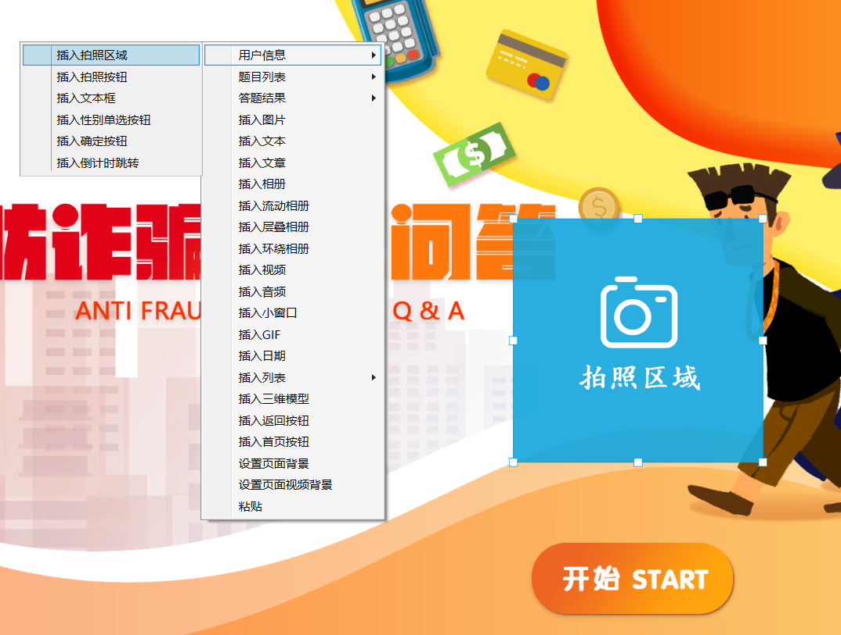

3.3 文本框
空白处右击 - 插入文本框
可以用来填写姓名 手机号 年龄
右击文本框-编辑文本框，选择不同的属性名，代表不同的字段会显示到成绩里

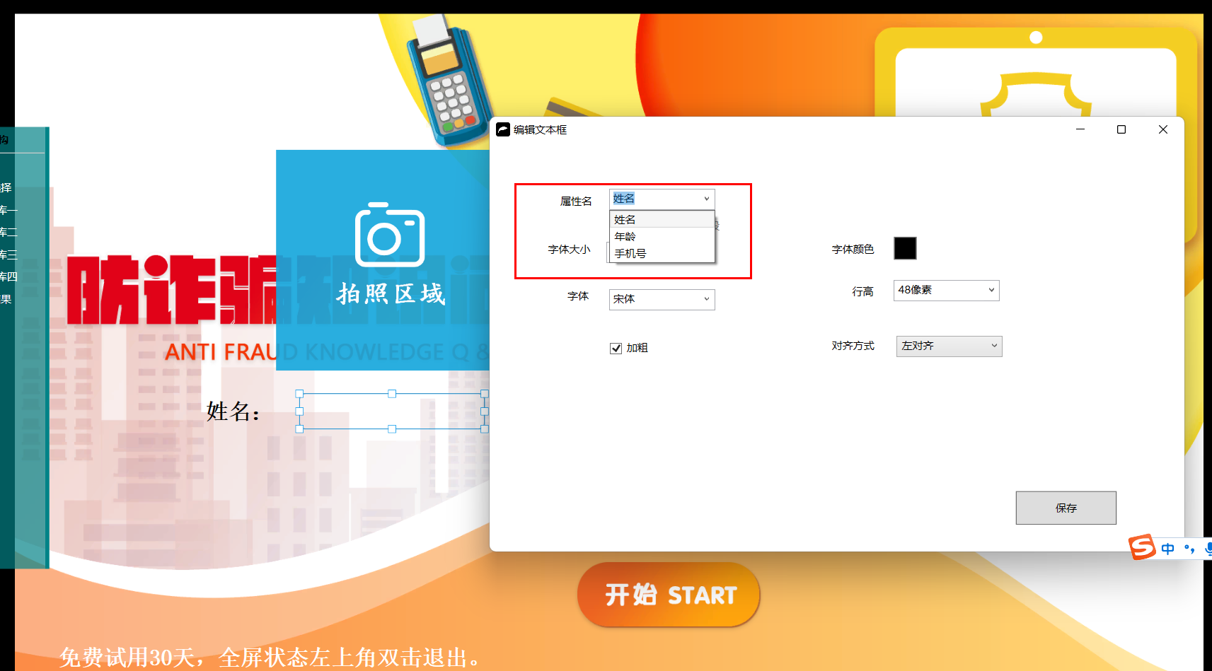

3.4 插入倒计时跳转

空白处右击 – 用户信息 – 插入倒计时跳转
当多人答题时，点击抢答按钮会切换题库，直到倒计时结束，跳转页面
右击倒计时跳转 – 链接到，选择跳转到的页面
右击倒计时跳转 – 编辑倒计时跳转，填写倒计时秒数

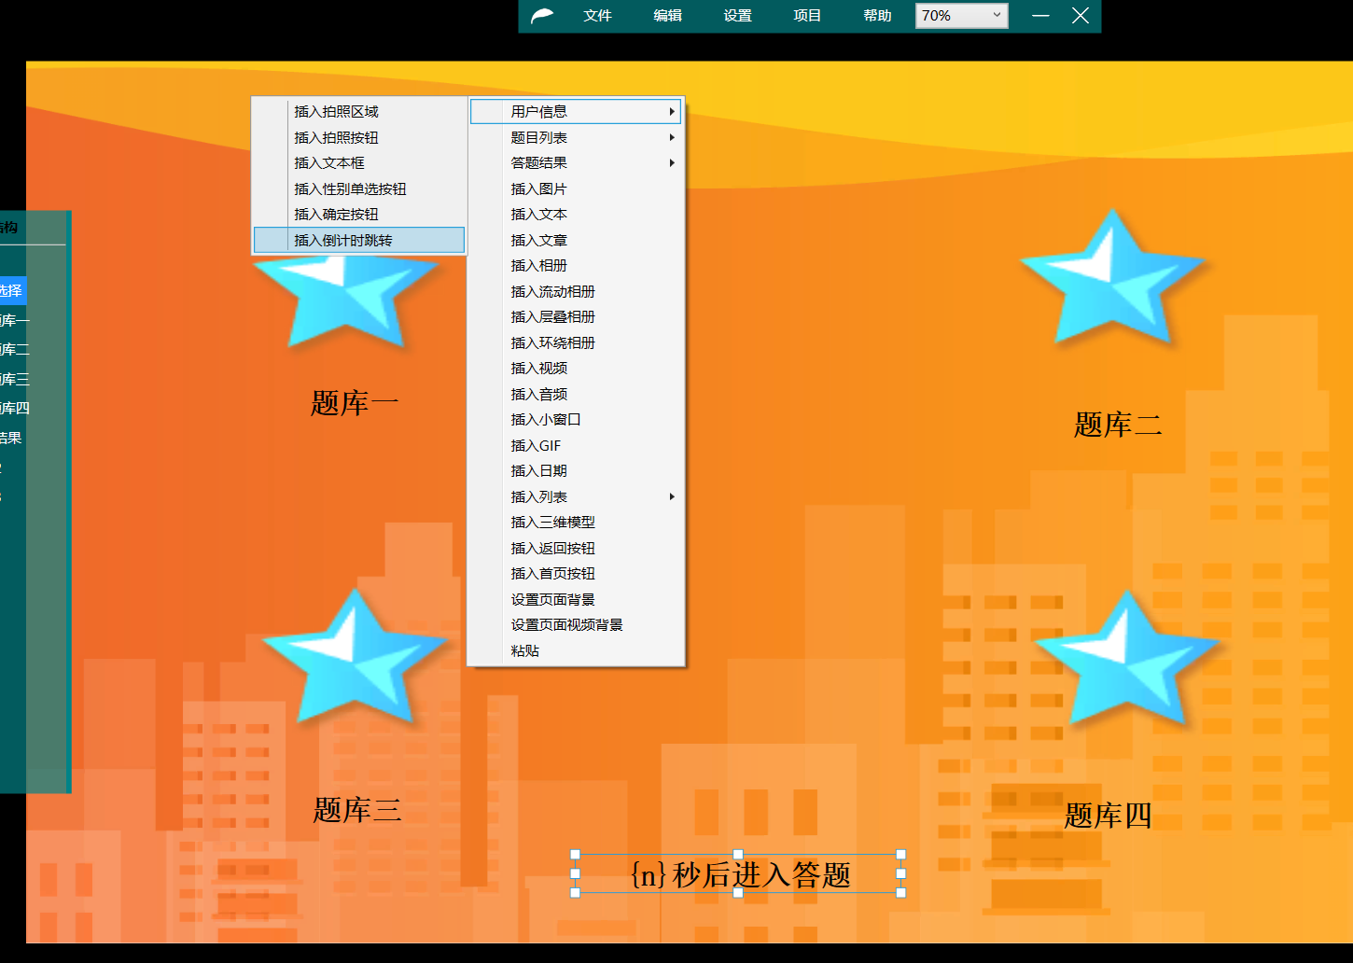

4 题目控件
题目列表相关控件

4.1 插入题目，并选择试卷

页面空白处右击 - 题目 – 插入题目
右击题目 – 选择试卷
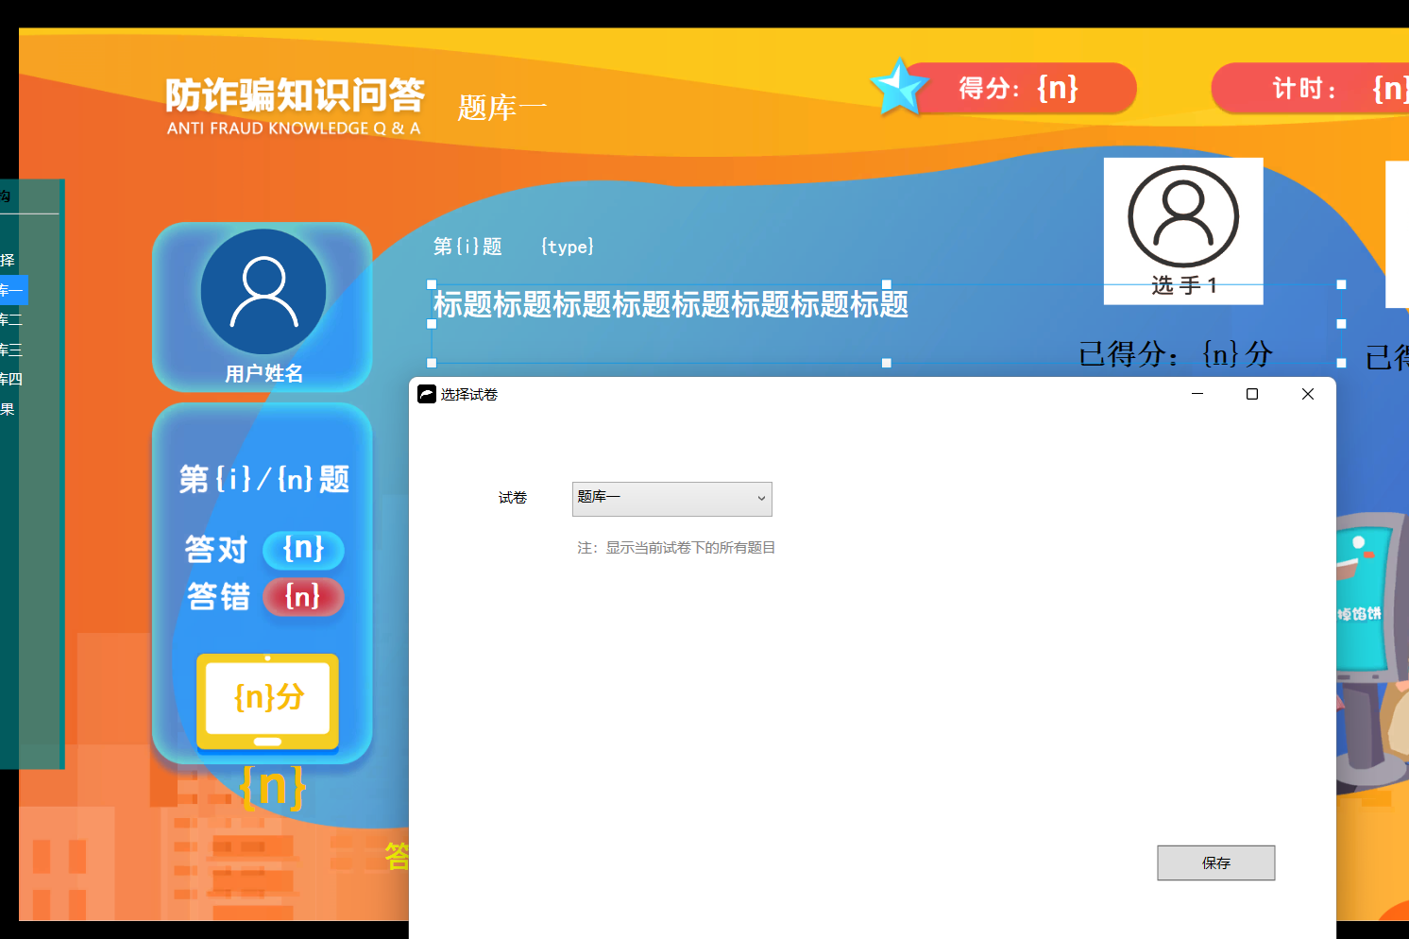

4.2 插入题目图片

空白处右击 – 题目 – 插入题目图片
每一道题显示当前题目对应的图片
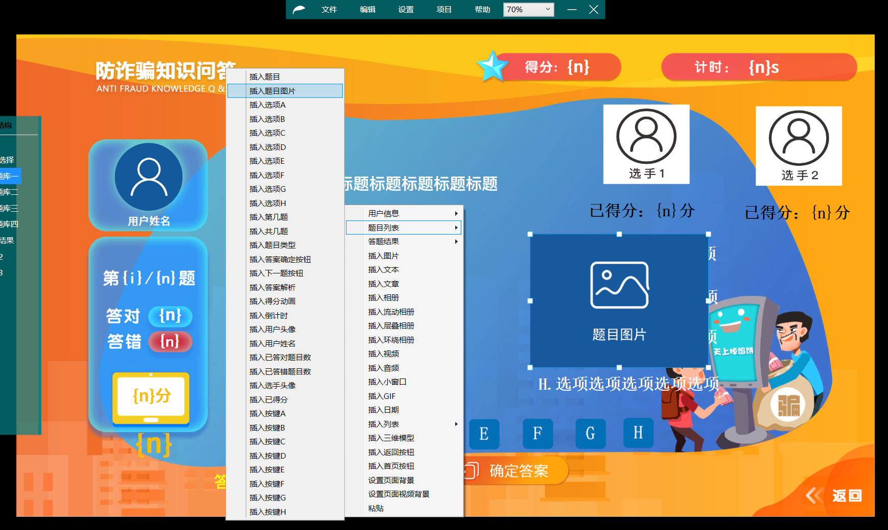

4.3 插入选项A

空白处右击 – 题目 – 插入选项A
每个题目最多可以有8个选项，ABCDEFGH
设置 – 试卷列表 – 编辑，答题方式改为直接点击选项
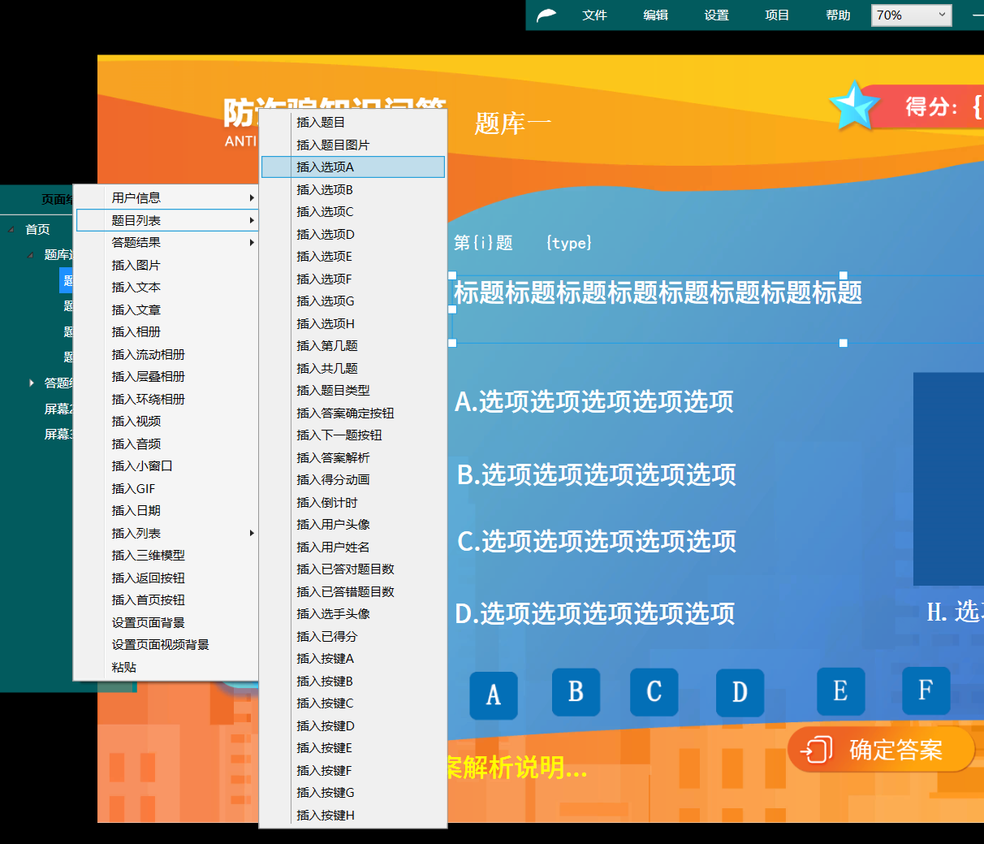

4.4 插入按键A

空白处右击 – 题目 – 插入按键A
设置 – 试卷列表 – 编辑，答题方式改为 点击按键

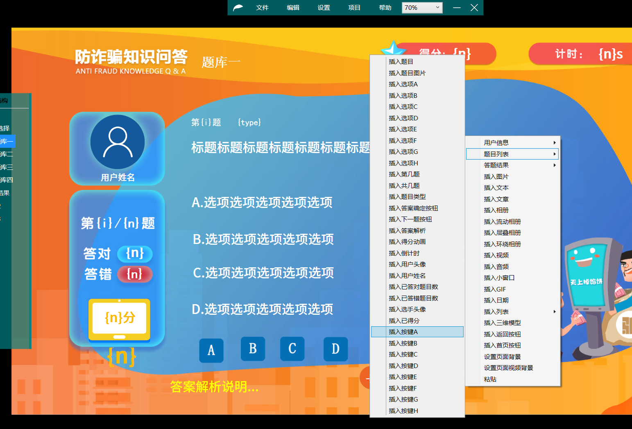

4.5插入第几题
空白处右击 – 题目 – 插入第几题
{i}第几题
{n}总题数

4.6 插入共几题

空白处右击 – 题目 – 插入共几题

4.7 插入题目类型

空白处右击 – 题目 – 插入题目类型

4.8 插入答案确定按钮
空白处右击 – 题目 – 插入答案确定按钮
页面上必须有这个按钮
多选题时，点击此按钮确定选择的几个选项
右击答案确定按钮 – 链接到答题结果页面，选择的页面就是所有题目答完跳转到的页面

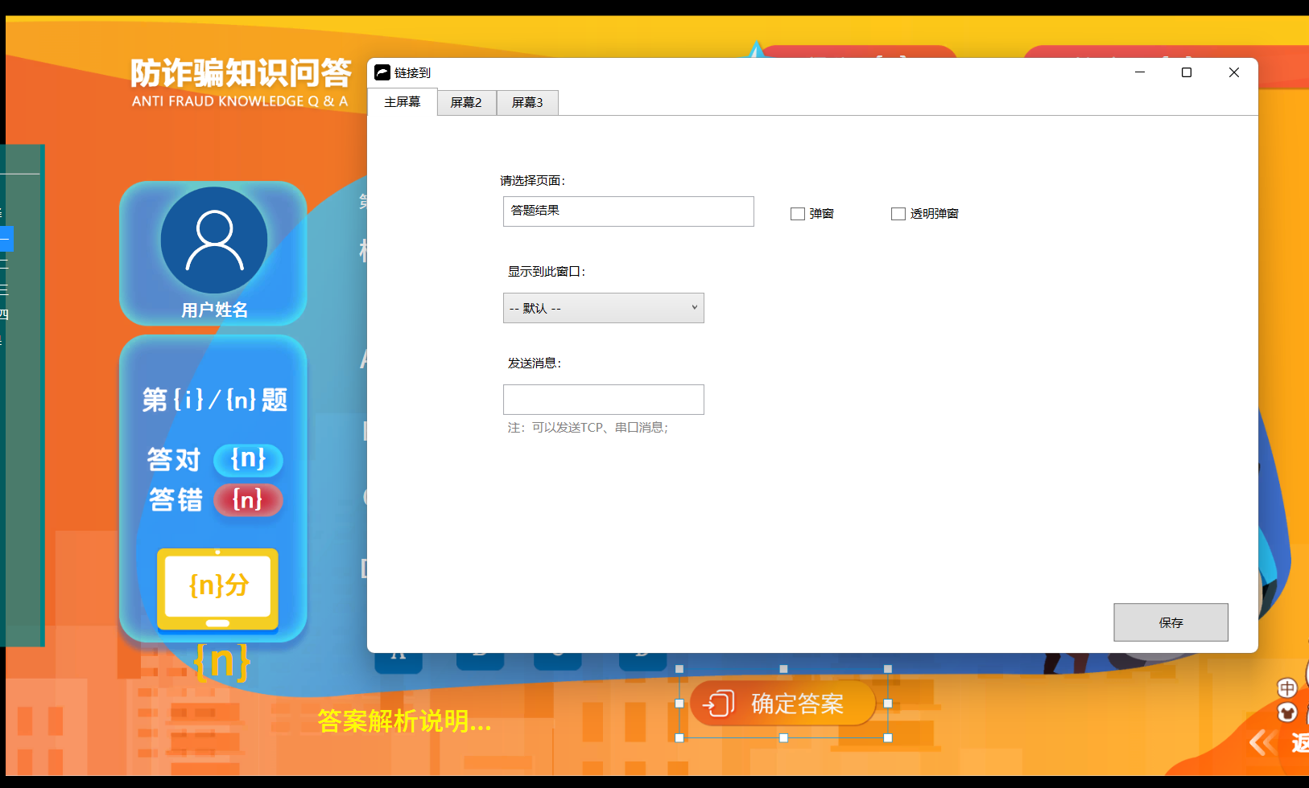

4.9 插入答案解析
空白处右击 – 题目 – 插入答案解析
用户选择选项后，显示当前题目的答案解析

4.10 插入得分动画

空白处右击 – 题目 – 插入得分动画
用户选择选项后，显示当前得分动画
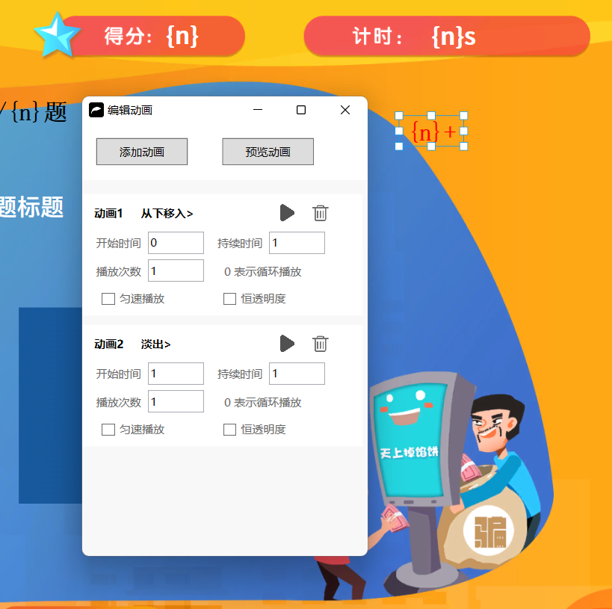

4.11 插入倒计时

空白处右击 – 题目 – 插入倒计时
这里显示的数字秒数即，设置 – 试卷列表 – 编辑 – 每题答题时间
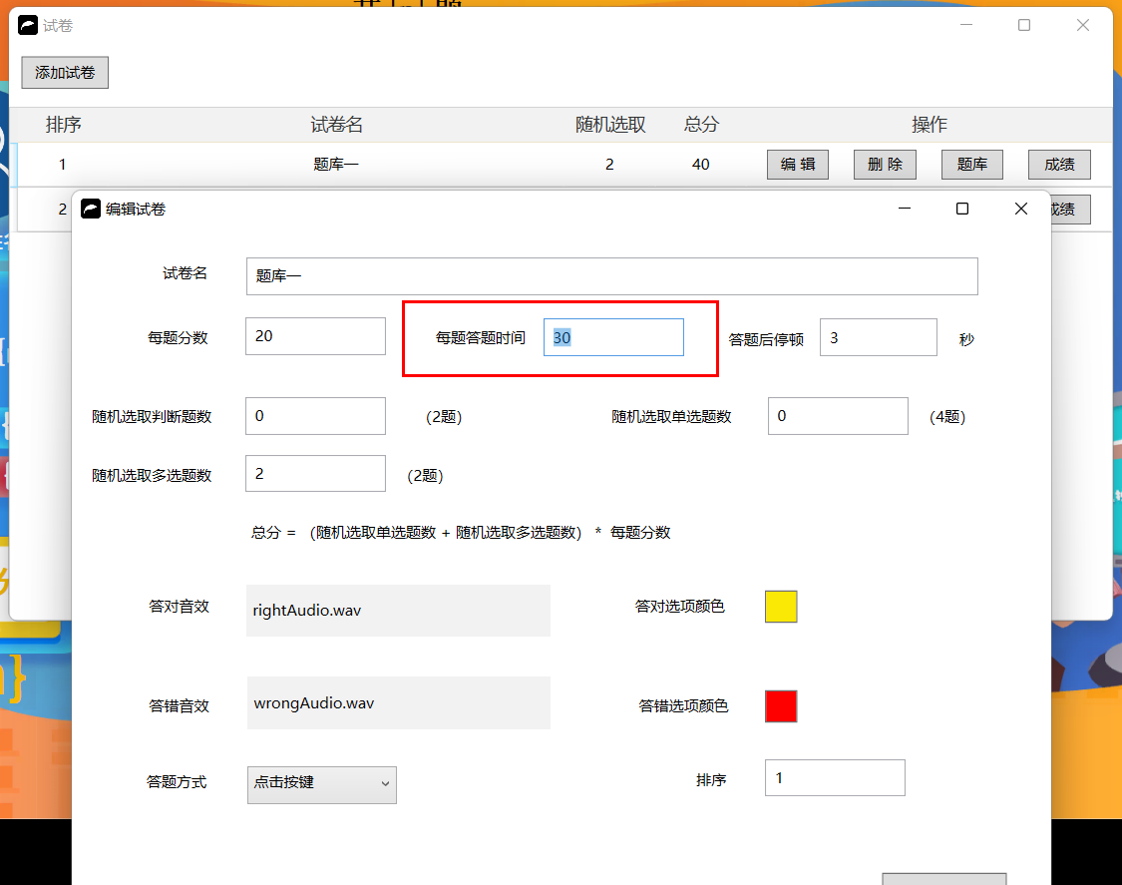

4.12 插入用户头像

空白处右击 – 题目 – 插入用户头像
首页拍照区域生成的图片，就对应这个用户头像
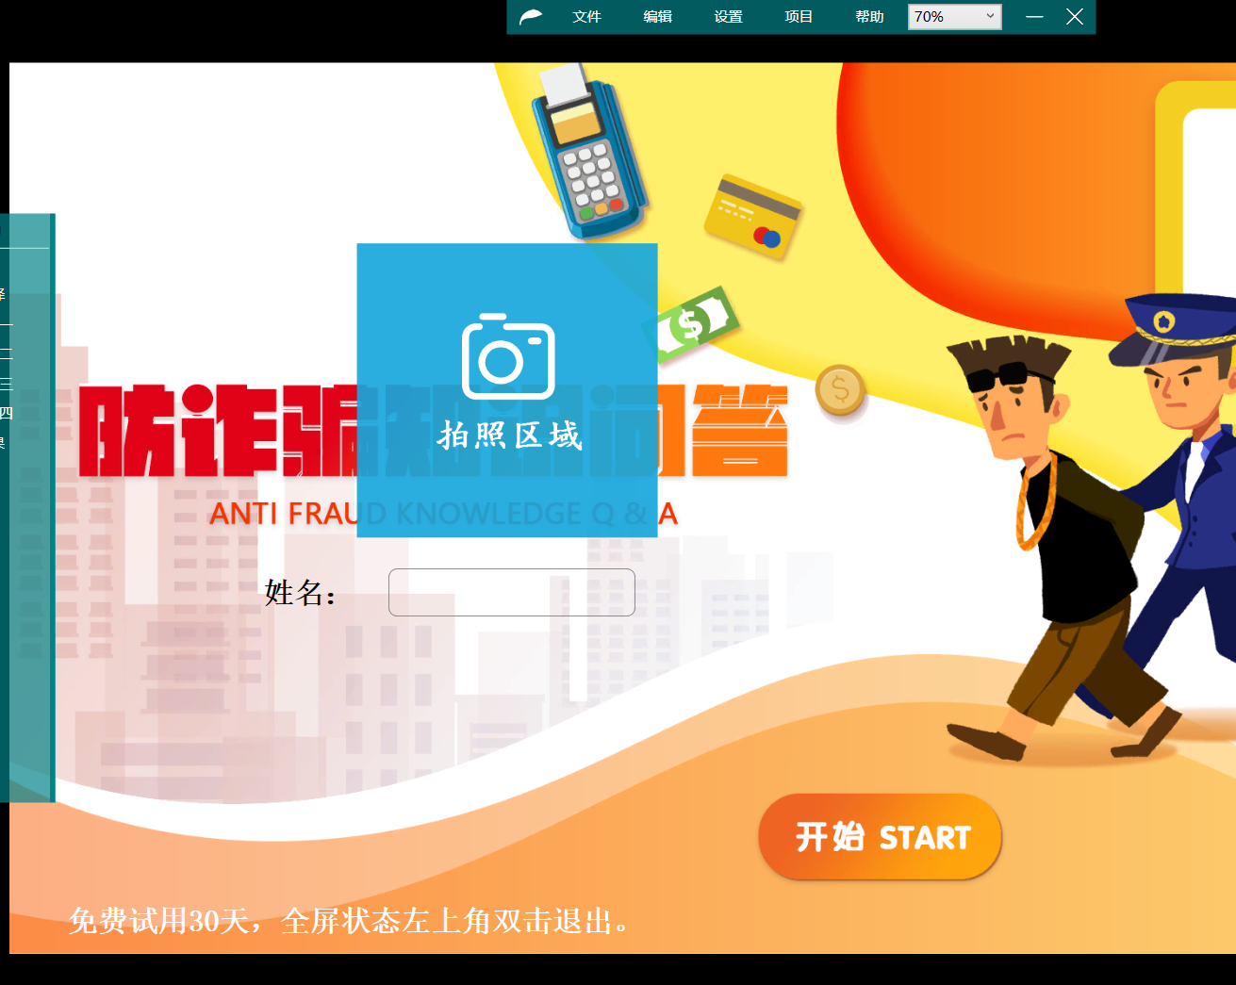

4.13 插入用户姓名

空白处右击 – 题目 – 插入用户姓名
首页填写的用户姓名就对应到这儿

4.14 插入已答对题目数

空白处右击 – 题目 – 插入已答对题目数
用户答对了几题，就显示到这儿

4.15 插入已答错题目数

空白处右击 – 题目 – 插入已答错题目数
用户答错了几题，就显示到这儿

4.16 插入已得分

空白处右击 – 题目 – 插入已得分
右击已得分 – 编辑属性 – 选手编号，选择1

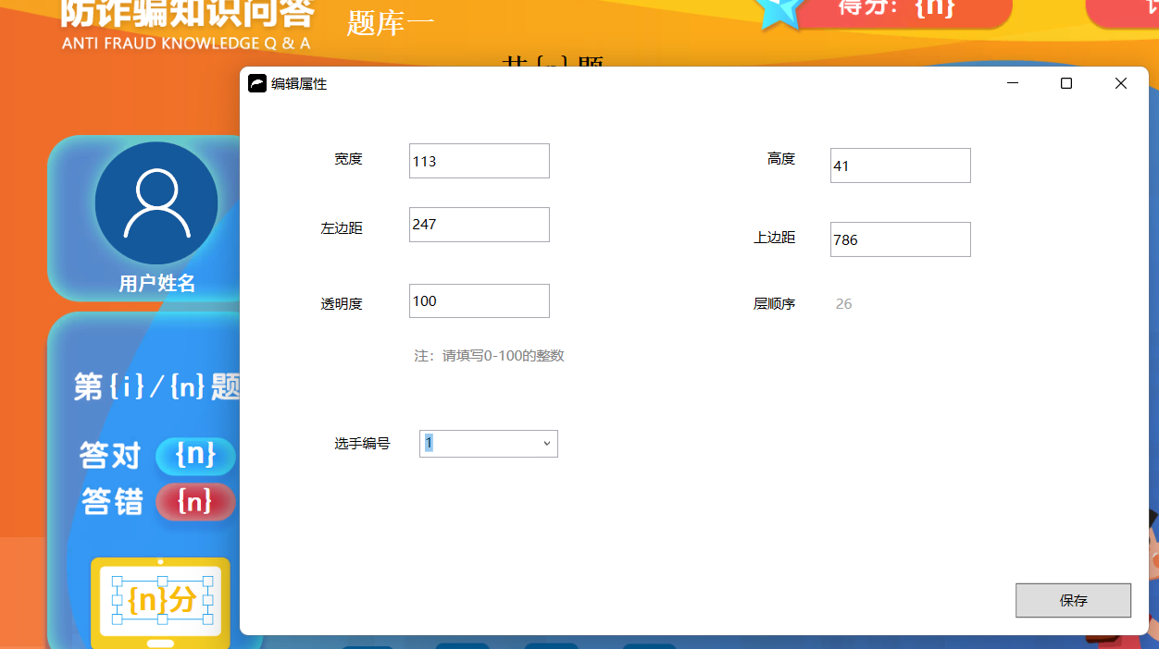

4.17 插入答对答错提示GIF
用户选择答案后，显示这个GIF图片。
空白处右击 – 题目列表 – 插入答对答错提示GIF

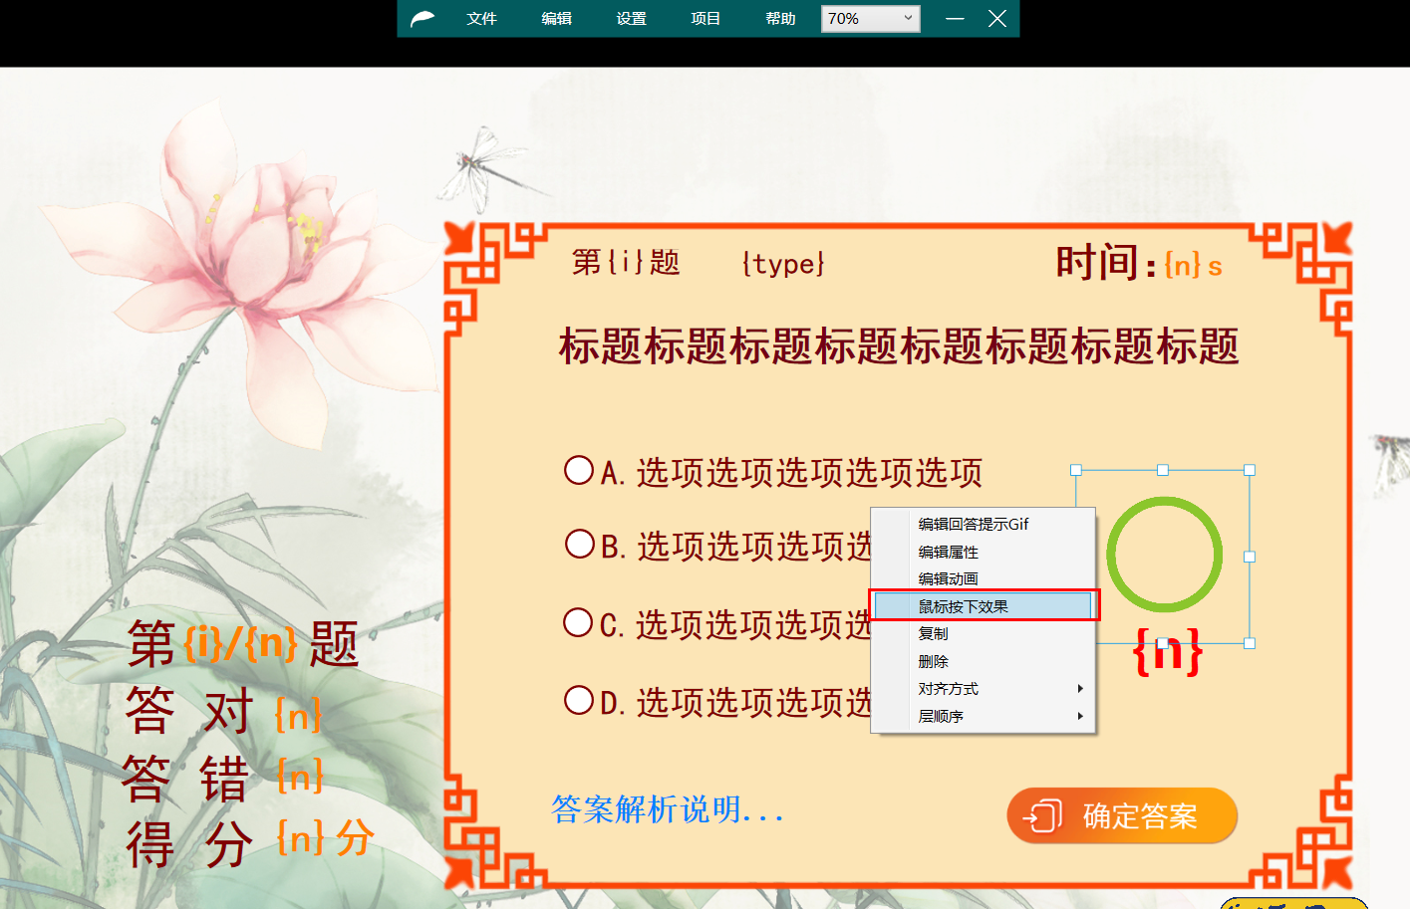
右击答对答错提示GIF – 鼠标按下效果，就是答错了显示的GIF

5 答题结果控件

5.1 插入荣誉称号
空白处右击 – 插入荣誉称号
右击荣誉称号 – 编辑荣誉称号 ，根据不同的区间显示不同的称号

5.2 插入扫码带走
空白处右击 – 题目 – 插入扫码带走
用户扫码查看到的就是页面中插入的小窗口中的内容，即答题结果
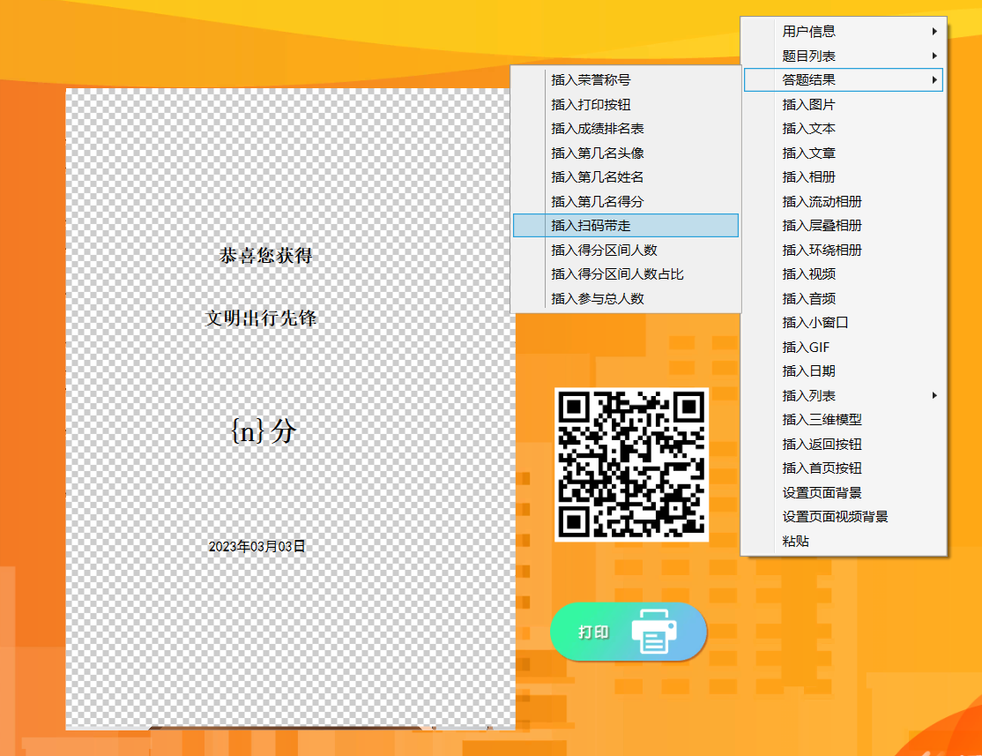

5.3 插入小窗口
空白处右击 – 插入小窗口
答题结果页的小窗口内容，会在扫码的时候显示。

5.4 插入打印按钮
空白处右击 – 插入打印按钮
打印的就是答题结果页的小窗口内容

阅读结束，欢迎使用展馆答题！！

